8-5推导出图10-28中u_{o}与u_{i1}、u_{i2}的关系。

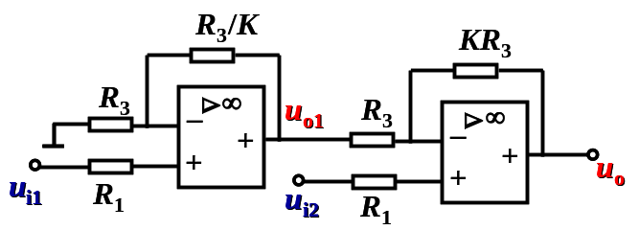
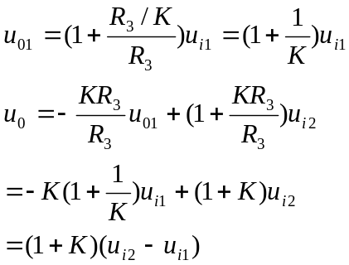

8-6图10-29为同相端输入加法电路，已知R₁=R₂，R_{f}=R₃，求u_{o}与u_{i1}、u_{i2}的关系。

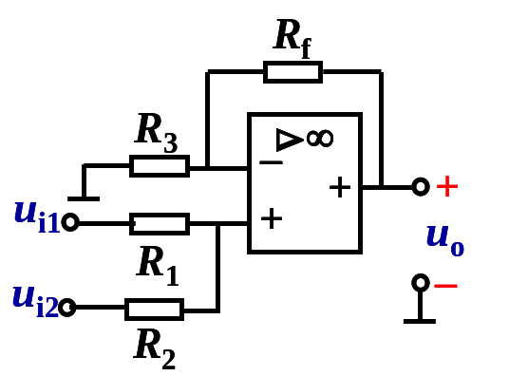
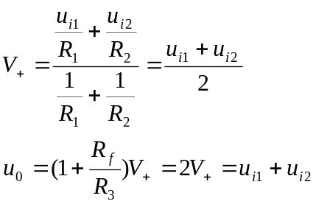

8-7在图10-30中，求输出电压与各输入电压的关系。
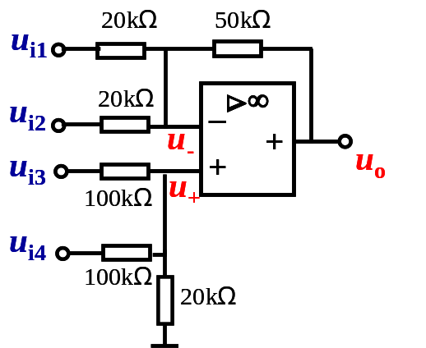
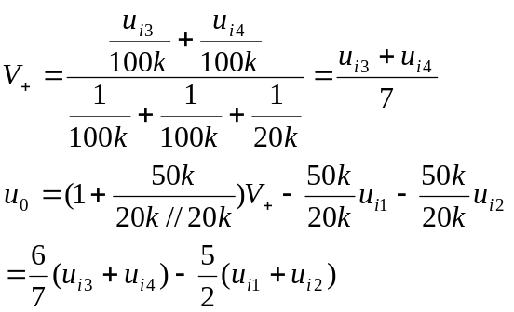

8-11求图10-34运放的输出电压 u₂₁。

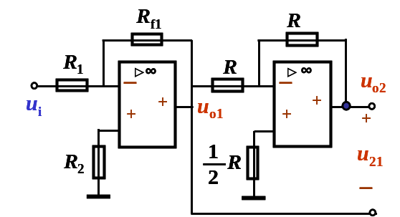
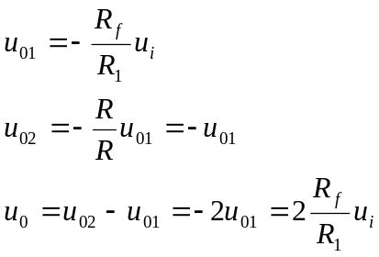

8-12证明图10-35中运放的电压放大倍数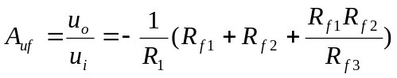
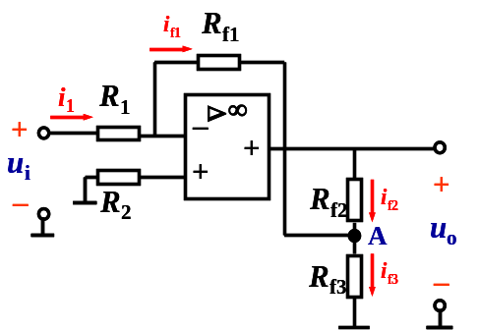

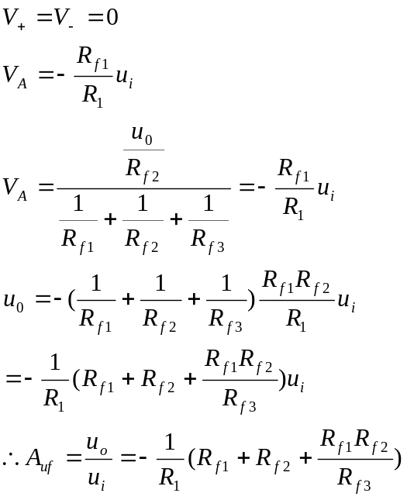
8-13图10-36为电压电流转换电路，试求i_{o}与u_{i}的关系。

